Fondo Baboso
1. Abrimos una imagen de 300px por 300px, color RGB. Y seleccionamos los colores: Verde chillón (frontal) y negro (fondo).
2. Después le damos FILTRO / INTERPRETAR / NUBES.
3. Ahora le damos un FILTRO / ESTILIZAR / BORDES RESPLANDECIENTES y los dejamos así. Luego presionamos Control + F para repetir.
4. Una vez aplicado el efecto de bordes resplandecientes dos veces, le damos FILTRO / ARTÍSTICO / PLASTIFICADO con una configuración de 14 (Intensidad), 12(Detalle) y 2 (Suavizado).
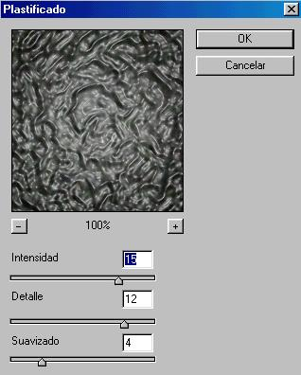
5. Por ultimo, presionamos Control + U, pinchamos en el casillero “Colorear”, y le damos el color deseado.
Aqui obtenemos nuestro curioso fondo.
